Этап дифференциации звука “С”

На этом этапе мы будем учиться отличать звук “С” от близких по звучанию “Ш”, “З”, “Ц” и мягкого “Сь”.

Для этого послушаем эти звуки по парам, определим разницу в артикуляции, потренируемся в произношении слогов, слов и предложений с ними.

Речевой материал по дифференциации “С” и “Ш”

Приложи ладошку ко рту: у “С” струя выдыхаемого воздуха холодная, у “Ш” — теплая. “С” свистит, как ветер, а “Ш” шипит, как змея. Интересно?

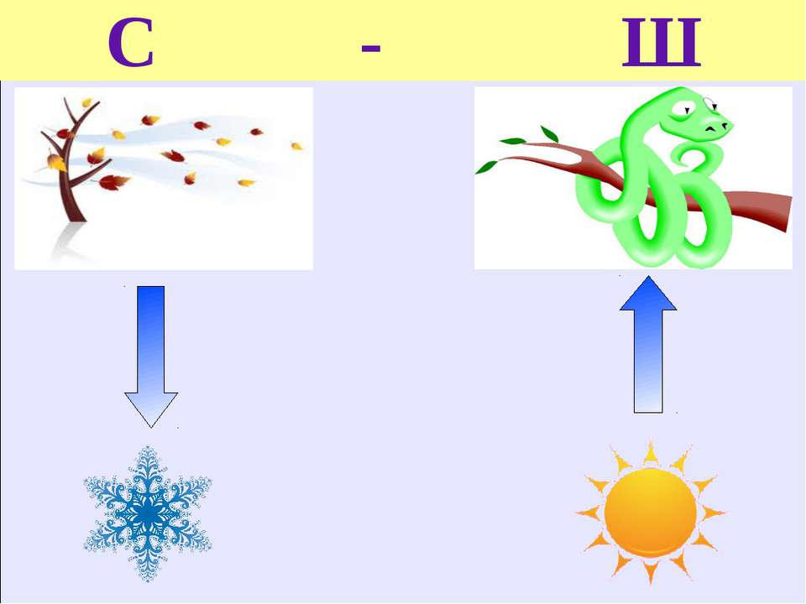

Повтори слоги и слова с этими звуками, старайся их четко выговаривать:

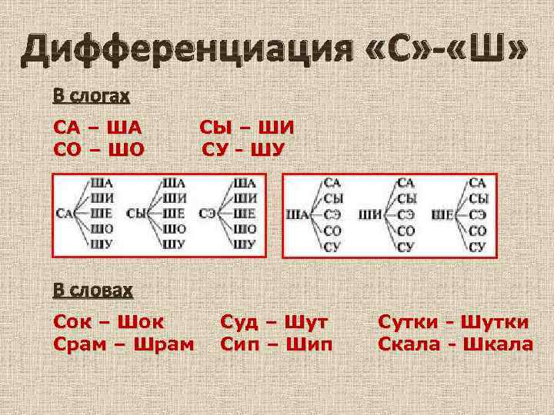

Стишок про медведя тебе понравился?

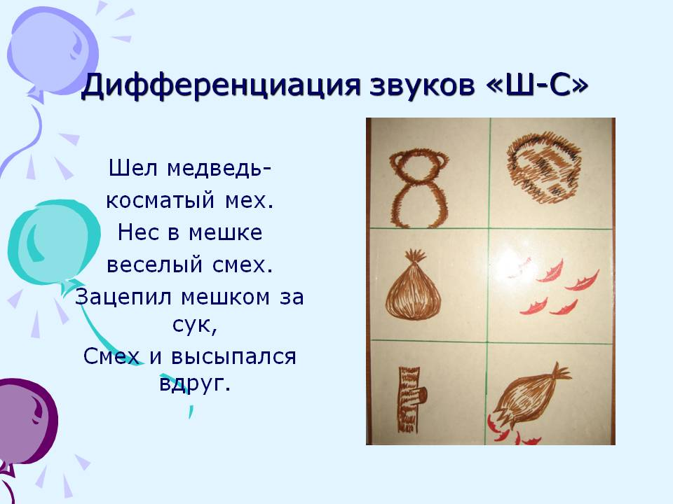

Выполни задание на картинке:

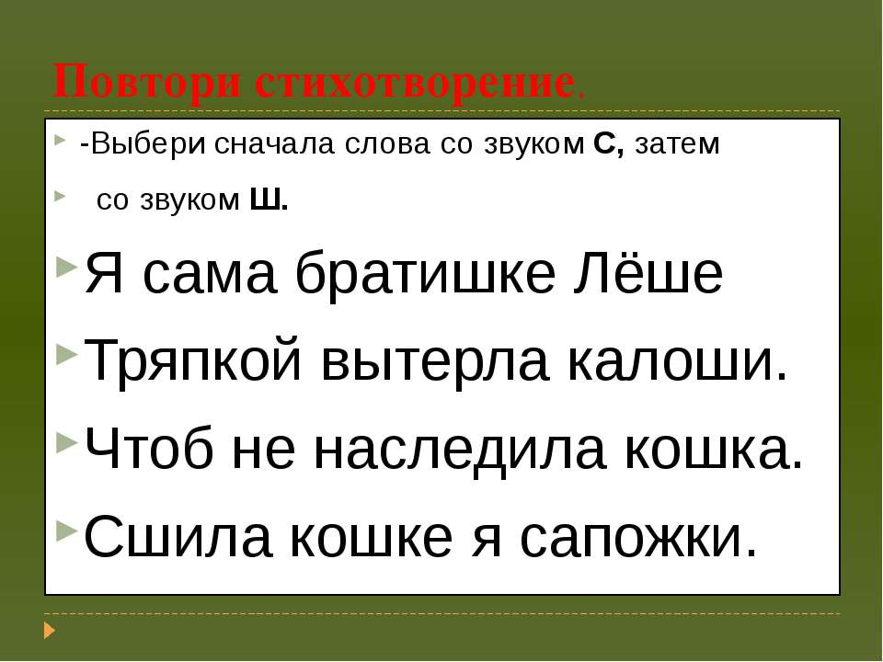

Над чистоговорками надо немного потрудиться, но у тебя получится. 🙂

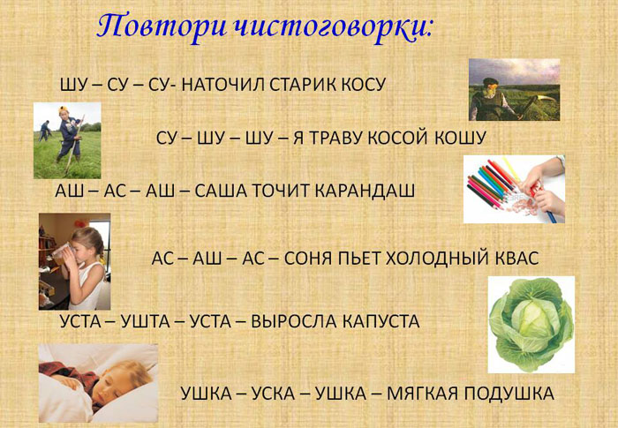

Речевой материал по дифференциации “С” и “З”

У звуков “С” и “З” артикуляция отличается только голосом. “С” — глухой, “З” — звонкий. Повтори их и убедись в этом сам.

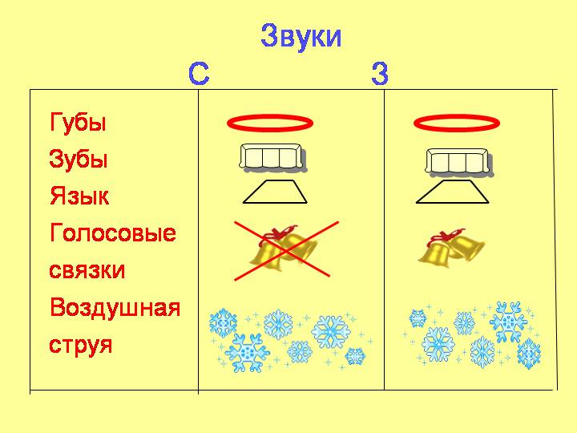

А теперь проговори слоги и слова:

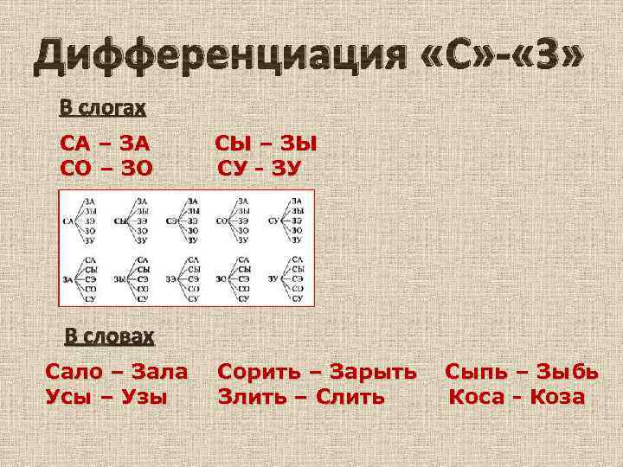

Замени одну букву на другую и посмотри, что получится:

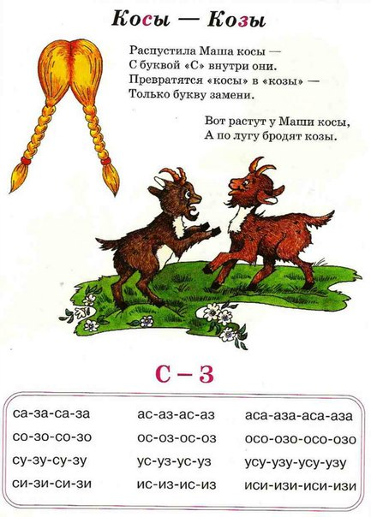

Повтори чистоговорки без запинок.

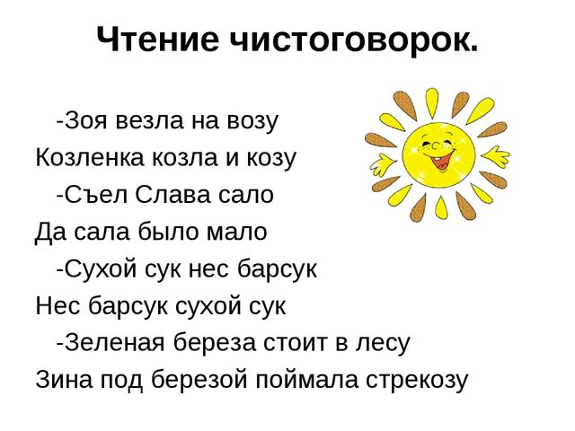

Речевой материал по дифференциации “С” и “Ц”

Звуки “С” и “Ц” очень похожи и отличаются лишь тем, что “С” — долгий, а “Ц” — краткий:

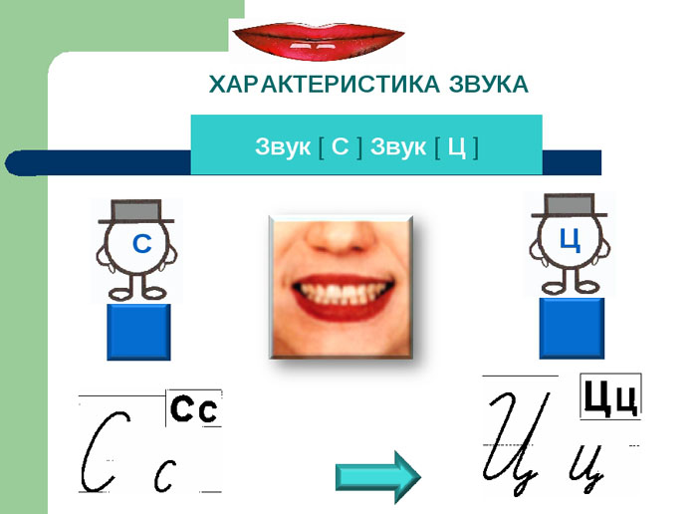

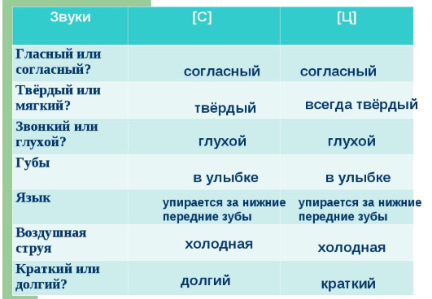

Повтори слоги и слова:

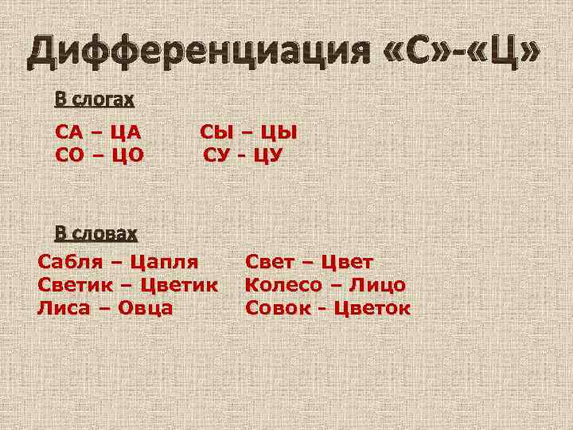

В этих словосочетаниях есть и “С”, и “Ц”:

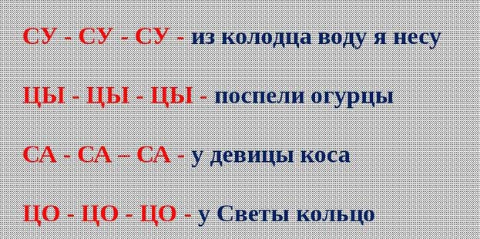

Если поменять первую букву в слове, оно тоже изменится:

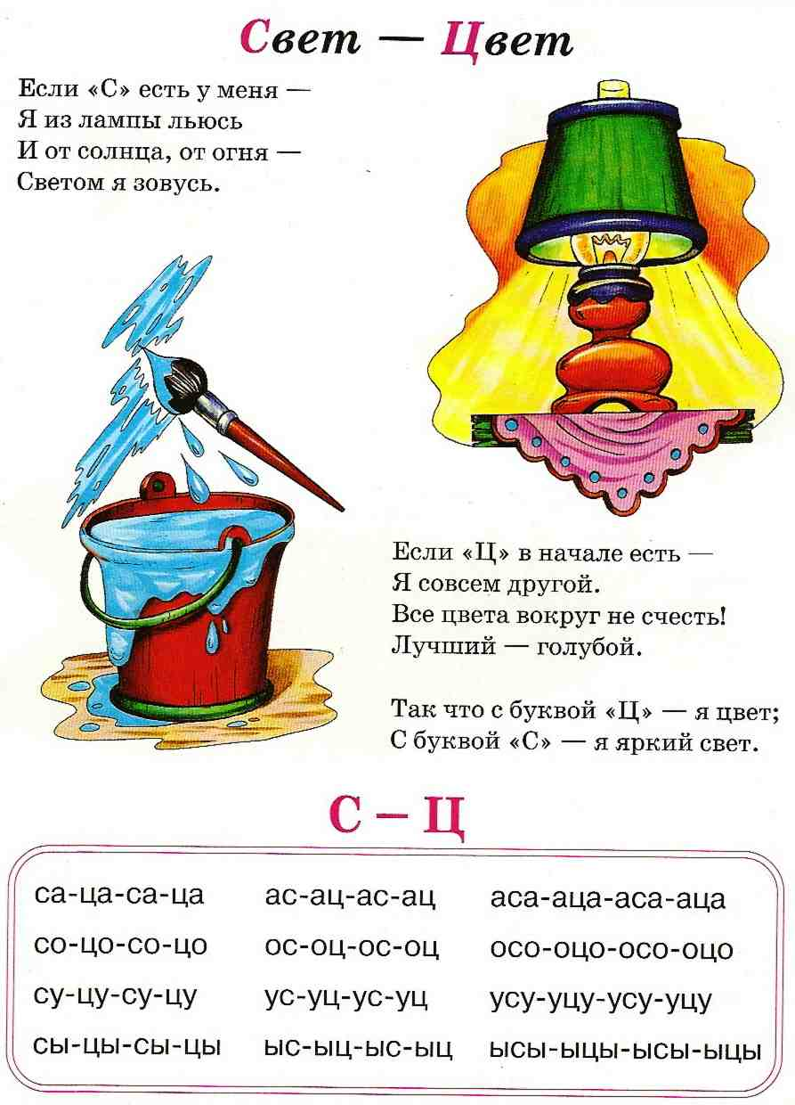

Деду Морозу без твоей помощи не обойтись:

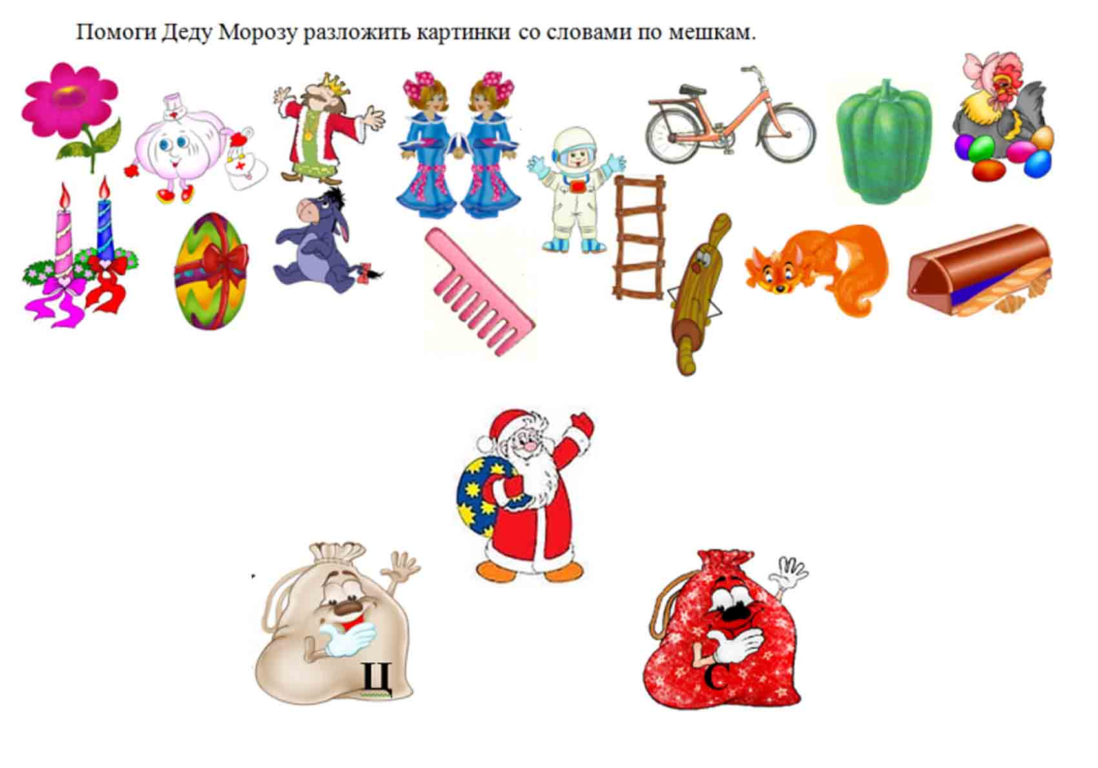

Попробуй справиться с этим заданием:

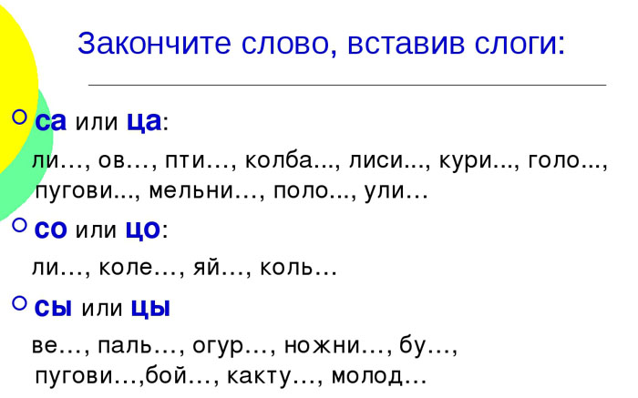

Речевой материал по дифференциации “С” и “Сь”

Произнеси твердый “С” и мягкий “Сь” по отдельности, затем повтори слоги и слова с ними:

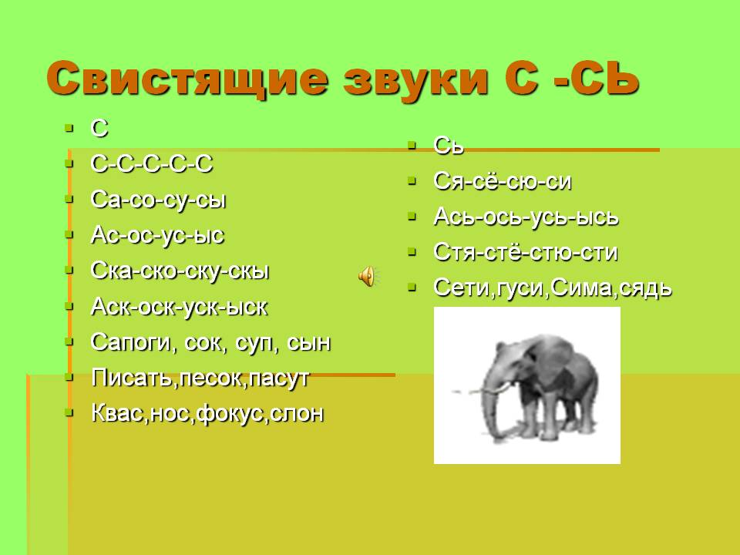

В этих слогах есть мягкий “Сь” и твердый “С”. Постарайся это определить:

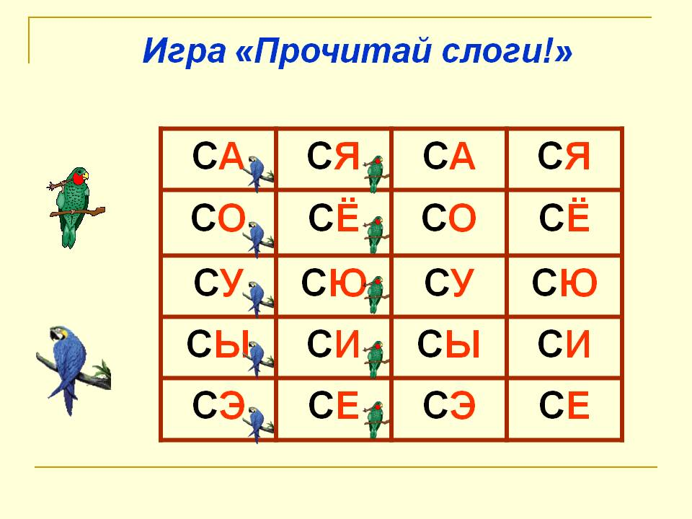

Назови слова на двух картинках и запомни, как звучит твердый “С”

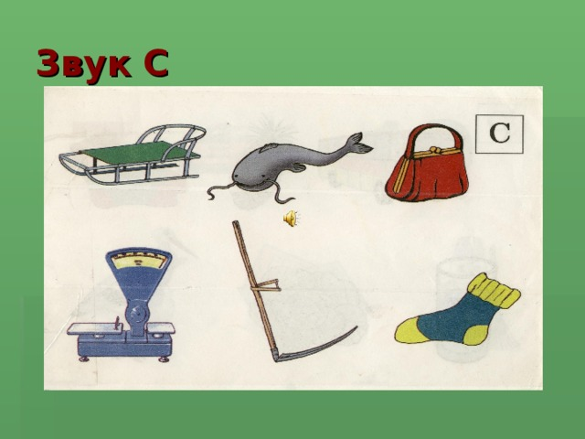

и мягкий “Сь”:

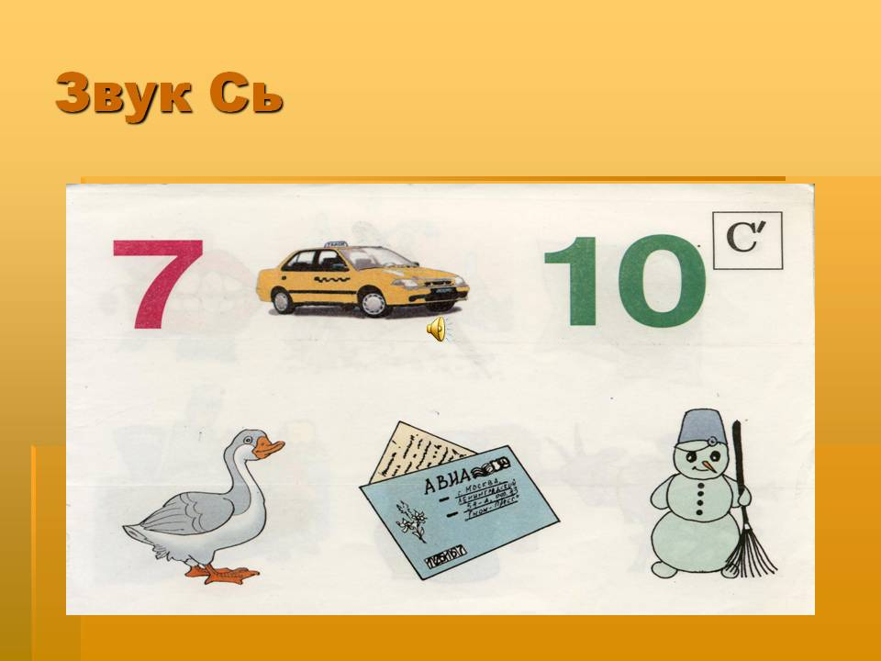

А это стишки, их можно заучить:

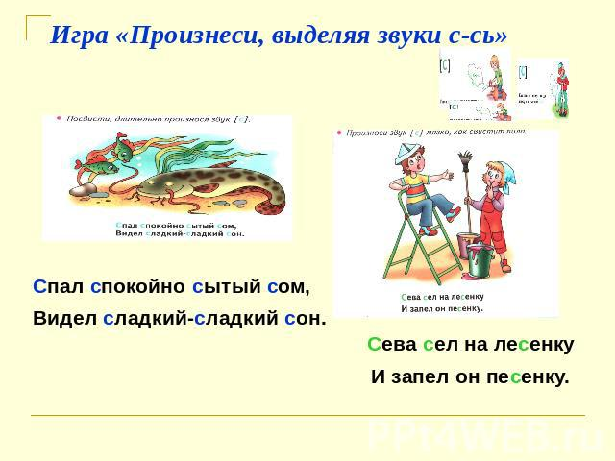

Важный штрих в работе над звуком

Чтобы окончательно поставить точку в работе над звуком, нужен еще очень важный штрих — способность контролировать свое умение правильно его произносить в спонтанной речи.

Когда нет рядом родителей, педагогов, которые подскажут и поправят. Когда хочется расслабиться и не думать о том, как надо. Когда находишься среди сверстников и за игрой обо всем забываешь.

Нужна мотивация! Поддержите вашего сына или дочь в стремлении научиться говорить красиво. Не пожалейте для этого ни времени, ни сил.

Сегодня ваш малыш работает над произношением и учится свистеть, как комарик. А завтра он будет совершать открытия и покорять новые вершины. У него это обязательно получится, потому что он будет верить в себя и чувствовать вашу поддержку.